Муниципальное бюджетное дошкольное образовательное учреждение
детский сад № 30 «Семицветик»

Проект «Добрая дорога детства»
Группа среднего дошкольного возраста «Незабудка»

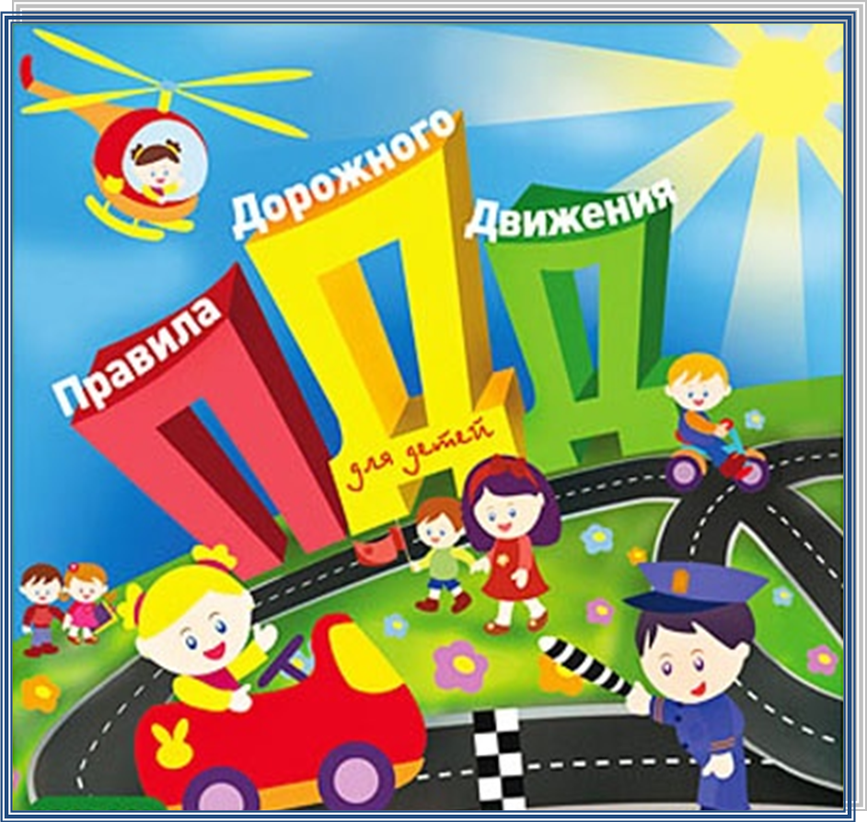

Сургут 2017г

Паспорт проекта

1 | Наименование учреждения | Муниципальное бюджетное дошкольное образовательное учреждение детский сад № 30 «Семицветик»  628400 Ханты-Мансийский автономный округ – Югра , Тюменская область, г.Сургут, ул.Мира 55/3
2 | Название проекта | «Добрая дорога детства»
3 | Авторы проекта | Крупа И.А.
4 | Тип проекта | познавательно-игровой, информационный
5 | Продолжительность проекта | Краткосрочный 2 недели
6 | По характеру контактов | Осуществляется внутри МБДОУ, в контакте с семьей.
7 | Участники проекта | Дети средней группы, воспитатели группы, родители воспитанников.
8 | Цель проекта | Формирование и развитие у детей необходимых навыков безопасного поведения на дорогах, на улице, в транспорте.
9 | Задачи | Образовательные:  - продолжать знакомить детей с правилами дорожного движения, строением улицы, дорожными знаками;  - сформировать представления о назначении светофора и его сигналах;  - научить детей предвидеть опасное событие, уметь, по возможности, его избегать, а при необходимости действовать.  Развивающие:  - развивать осторожность, внимательность, самостоятельность, ответственность и осмотрительность на дороге;  - стимулировать познавательную активность, способствовать развитию коммуникативных навыков.  Речевые:  - способствовать развитию речи детей, пополнению активного и пассивного словаря детей в процессе работы над проектом;  - развивать связную речь.  Воспитательные:  - воспитывать навыки личной безопасности и чувство самосохранения.
10 | Предполагаемый результат  Дети  Родители | Воспитать грамотного пешехода, сформируются навыки культуры поведения на улице и в общественном транспорте. Уметь ориентироваться в чрезвычайных ситуациях, искать пути решения выхода их них. Снизится процент ДДТТ (детского дорожно-транспортного травматизма) с участием детей.  Повышение заинтересованности родителей в проблеме обучения детей дорожной грамоте, и безопасному поведению на дороге.
11 | Название итогового мероприятия проекта | Презентация «Добрая дорога детства»
12 | Сроки и этапы реализации проекта | с 06.02.17-18.02.17г  1этап – подготовительный  2 этап – основной  3 этап – заключительный

Актуальность
Ежегодно на дорогах нашей страны происходят сотни ДТП, в которых, к сожалению, участвуют и дети: гибнут, получают травмы. Именно поэтому, приоритетной задачей общества остается профилактика дорожно-транспортного травматизма, и эта задача требует особого внимания и непременного решения. Зачастую виновниками дорожно-транспортных происшествий являются сами дети, которые играют вблизи дорог, переходят улицу в неположенных местах, неправильно входят в транспортные средства и выходят из них. Приводят к этому элементарное незнание основ правил дорожного движения и безучастное отношение взрослых к поведению детей на проезжей части. У детей отсутствует защитная психологическая реакция на

дорожную обстановку, которая свойственна взрослым. Дети ещё не умеют в должной степени управлять своим поведением. Желание постоянно открывать что-то новое, непосредственность часто ставят их перед реальными опасностями в быстро меняющейся дорожной обстановке. Ведь в современном мире каждая улица, каждый перекресток которого – явная опасность для здоровья и жизни. Страшная статистика детской смертности и повреждения здоровья в результате ДТП на дорогах просто ужасает. Установлено, что причиной большинства аварий являются грубейшие нарушения ПДД как водителями, так и пешеходами. Вот почему с самого раннего возраста необходимо учить детей безопасному поведению на улицах, дорогах, в транспорте и правилам дорожного движения. В этом должны принимать участие и родители, и дошкольные учреждения.

Проблема:
Проблема соблюдения правил дорожного движения приобрела особую остроту и многоплановость в связи с большим приростом числа автомобилей и других транспортных средств на дорогах нашей страны и очень слабым привитием культуры безопасности и дисциплины участников дорожного движения.
В совершенствовании и закреплении знаний особая роль отводится организации игровой деятельности детей, в которой формируется пространственная ориентация дошкольников и их умение применять эти знания на практике.

I этап.
Подготовительный

Мероприятие | Задачи | Срок реализации
Изучить методическую литературу: Авдеева Н.Н., Стеркина Р.Б., Князева О.Л. «Основы безопасности детей дошкольного возраста»; Добряков В.А. «Три сигнала светофора»; Кирьянов В.Н. «Профилактика детского дорожно-транспортного травматизма»; Коган М.С. «Правила дорожные знать каждому положено» и др | Методическое обеспечение проекта | В течение недели до начало проекта
Подобрать художественную литературу, аудио- и видеоматериалы. | Информационное обеспечение проекта | В течение недели до начало проекта.
Подбор наглядно-иллюстративного материала, атрибутов для сюжетно-ролевых игр. | Наглядно – демонстрационное обеспечение. | В течение недели до начало проекта.
Разработка конспектов: игр, викторины, бесед и т.д. | Планирование предстоящей работы. | В течение недели до начало проекта.
Постановка проблемы  «Для чего необходимо знать правила дорожного движения?» | Довести до детей важность данной проблемы: «Незнание правил дорожного движения может привести к беде!»; | Первый день

II этап.
Основной

Мероприятие | Задачи | Срок реализации
Беседа «Вышел из дома – будь внимателен!» | Расширить и закрепить знания детей о правилах поведения на улице и на дороге. Дополнить представления детей об улице новыми сведениями: машины движутся по проезжей части улицы; движение может быть односторонними и двусторонним (тротуар и проезжая часть, подземный и наземный переход). | Первый день.
Рассматривание иллюстраций, картинок «Улица полна неожиданностей» | Закрепить у детей понятие городской транспорт, проезжая часть, пешеход, участники движения, тротуар и т.д. | Первый день.
Работа с родителями  Памятка «Обучение детей наблюдательности на улице» | Проинформировать родителей о начале проекта. Привлечь внимание родителей к актуальной теме безопасного поведения детей на улицах города. | Первый день.
Наблюдение по проезжающим транспортом около детского сада, наблюдения за действиями пешеходов в условиях улицы. (Разбор каждой ситуации). | Наблюдение за движением транспорта и пешеходов. Закрепить представления детей о проезжей части. | Второй день.
Дидактическая игра «Кто больше назовет автомобилей» (легковые, грузовые, специализированные) | Дать представление о транспорте разного вида (грузовом, техническом, пассажирском. | Второй день.
Чтение художественной литературы С.Михалков «Дядя Степа постовой» | Познакомить детей с профессией регулировщика. Учить внимательно слушать произведение, оценивать поступки героев. Делать выводы. | Третий день
Игра – инсценировка «Регулировщик» | Продолжать знакомство с профессией регулировщика. Закрепить полученные знания. | Третий день.
Разбор ситуаций: «Как правильно перейти через дорогу?», «Какие знаки помогают пешеходу в пути?», «Чего не должно быть?», «Что нужно знать, если находишься на улице один?». | Способствовать развитию осторожности, осмотрительности на дорогах, воспитывать внимание, сосредоточенность, умение применять полученные знания в играх и повседневной жизни. | Третий день.
Фото по дороге «Пешеходный переход»  «Я иду по тротуару»  «Сел в машину, пристегнись». | Предложить родителям по дороге домой закрепить с детьми правила перехода улиц и перекрестков, правила езды в автомобиле. | Четвертый день.
Просмотр обучающих мультфильмов по теме ПДД: «Смешарики: «Азбука безопасности», «Уроки тетушки Совы». | Закрепить конкретные знания детей о правилах дорожного движения. | Четвертый день.
Конструирование из бумаги «Светофор», «Машина» | Анализировать знания детей о строении светофор, машина. Развивать пространственную ориентировку на листе бумаги. Формировать конструктивные умения, развивать воображение. | Четвертый день.
Беседа « Если нет светофора. Знакомство с дорожными знаками». | Объяснить детям, как правильно переходить дорогу, если нет светофора. Рассказать какие есть дорожные ориентиры для пешеходов. Познакомить с некоторыми дорожными знаками. | Пятый день.
Художественное творчество «Я рисую дорогу» | Учить применять полученные знания в самостоятельной деятельности. Развивать воображение. | Пятый день.
Совместное рисование родителей и детей «Где нельзя играть». | Акцентировать внимание родителей на пропаганде безопасного поведения детей на дорогах и улицах, предупреждение дорожно – транспортного травматизма. | Шестой день
Игра «Передай жезл» | Активизировать словарь по дорожной лексике. | Шестой день
Чтение стихотворения С.Маршака «Мяч».  Н.Кончаловской «Самокат» | Продолжать знакомить детей с опасностями на улице, приучать соблюдать правила дорожного движения, формировать навык безопасного поведения при играх на улице. | Седьмой день.
Игра – моделирование «Если на улице я пешеход» | Воспитывать культуру поведения детей на улицах, дорогах. Учить детей правильно обходить общественный транспорт (автобус, троллейбус, маршрутное такси). | Седьмой день.
Лепка «Зебра»  Плоскостной барельеф | Учить лепить столбики и выкладывать из них нужное изображение в виде барельефа (изображение выступает над плоскостью фона). Закреплять умение работать стекой, отрезать  лишние части столбика. | Седьмой день.
С/р игра «Путешествие на автобусе»  Подвижные игры: «Дорожные знаки и автомобили», «Пешеходы и автомобили», «Светофор» и другие | Закрепить полученные знания детей по правилам поведения на дороге. | Восьмой день
Совместная деятельность родителей и детей по подбору детских стихов и произведений по ПДД. | Развивать систему продуктивного взаимодействия между участниками образовательного процесса. Формировать интерес к книге. | Девятый день
Дидактические игры: «Будь внимательным», «Доскажи словечко», «Наша улица», «Поставь дорожный знак», «Правильно разложи», «Светофор», «Угадай-ка», «Узнай по описанию». | Расширить знания детей о правилах дорожного движения. Учить отвечать на вопросы. Активизировать словарь. | Девятый день
Представление презентации на сайте МБДОУ «Добрая дорога детства» | Дать родителям методы педагогического воздействия для воспитания у детей чувство ответственности за свою жизнь посредством изучения правил дорожного движения. Повысить интерес родителей к жизни группы (детского сада). | Десятый день
Игра – викторина «Соблюдайте правила дорожного движения» | Систематизировать знания детей о некоторых дорожных знаках, видах дорожного транспорта и закрепить знания о том, что нужно играть на детской площадке и дорогу переходить по пешеходному переходу. | Десятый день

